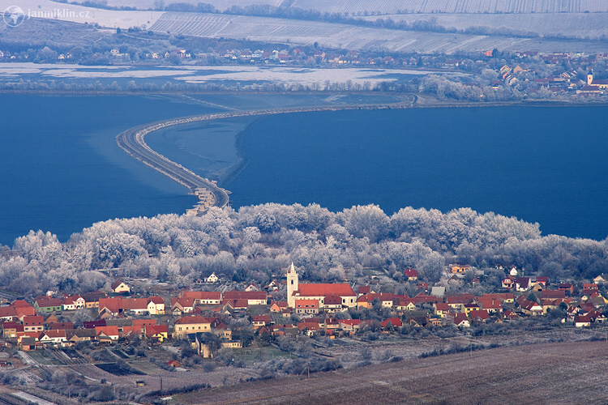
VĚSTONICKÝ ZPRAVODAJ
4/15

PF 2016

Vážení a milí spoluobčané,
Vánoční čas nastal a tak také přišel čas na vánoční číslo našeho zpravodaje. Věříme, že konec letošního roku a nejkrásnější svátky v roce oslavíme všichni v klidu a míru a se svými rodinami.
Info z obce

- Upozorňujeme na povinnost připojit se ke kanalizaci do 31.12. 2015. Zároveň je nutné přijít podepsat smlouvu na Obecní úřad.
- Upozorňujeme občany, kteří se zapojili do systému ISNO, aby poplatky za odpady došli uhradit na Obecní úřad nejdříve začátkem února. Dříve jim nebude moci býti uplatněna sleva z poplatku, neboť vyčíslení slev bude předáno z STKO Mikulov teprve během ledna.
- Na prosincovém zasedání zastupitelstva odstoupila z osobních důvodů paní starostka MVDr. Erika Svobodová ze své funkce. Děkujeme za její dosavadní práci. Novou starostkou obce byla zvolena paní Ing. Jaroslava Rajchlová a novou místostarostkou paní Michaela Houdková.
Kalendář akcí na rok 2015 (XII.-I.měs.)
13.12. 4.koncert barokní hudby - Kostel sv.Michaela 15h
16.12. Vánoční koncert ZŠ Dolní Věstonice – Kostel sv.Michaela 18h
24.12. Půlnoční mše – Kostel 21h
31.12. Silvestrovský ohňostroj na návsi 24h
Leden Tříkrálová sbírka

- Ve dnech 2.- 3. 10. 2015 se po několika letech opět konaly v naší obci pod záštitou Věstonické besedy Krojované hody. Akce to byla velmi krásná a velký dík patří všem zúčastněným. A kteří to byli? 1.pár Karolína Houdková a Michal Pytlík, 2.pár Jana Maršálková a Marek Pavlica, 3.pár Lenka Chovancova a Jakub Kucej, 4.pár Leonka Zemčíková a Michal Černek, 5.pár Lucie Novotná a Michal Kozina, 6.pár Monika Čížková a Radim Novotný. Sklepníci: Pavel Svoboda, Honza Kucej a Jaroslav . Dále bychom rádi poděkovali všem, kteří se podíleli na úspěšném průběhu hodů.
- 3.10.2015 natáčela v naší obci Česká televize pořad o našem kostele sv. Michaela. Ke shlédnutí je na http://www.ceskatelevize.cz/porady/1098528273-krestansky-magazin/315298380040012.
- I na podzim se konalo mnoho kulturních akcí, např. 2.ročník Svatomartinských slavností na Husím plácku či Rockový koncert skupiny Lazy Dog. Nezaháleli ani naši sportovci, kteří odehráli další ze svých fotbalových zápasů.
- Slovo starostky obce
4.11.2015 uplynul rok od našeho zvolení do zastupitelstva obce. Tento rok byl ve znamení velkého budování. Dokončila se stavba kanalizace a čistírny odpadních vod pro Dolní a Horní Věstonice. Zrekonstruovala se cesta v zahradách. Podařilo se rozšířit a dokončit panelovou cestu z Husího plácku na povodí. V současné době se finišuje s mlatovou cestou, kde voda z Pálavy bude zachycena propustkem pod silnicí u pošty a odvedena až dolů

do lužního lesa. Zároveň se proměnila cesta od křižovatky u Kopuletých, kde byla instalována drenáž, která bude udržovat cestu v suchu. Do této části obce byla dovedena navíc i kanalizace a veřejné osvětlení. Jmenované úpravy vedou nejen ke zkvalitnění života zdejších stávajících občanů, ale inspirují i ke stavbě nových domů. Stejnou inspirací bude také již schválená území studie.
Pozitivně je obyvateli i návštěvníky obce hodnocena změna vzhledu náměstí, kde věčně počmáraná zastávka ustoupila klidové zóně kolem sochy sv.Jana Nepomuckého, s důrazem vyzdvihnout muzeum Věstonické Venuše. Její letošní devadesátiny jsme hezky oslavili. Věřím, že si naši pozornost zaslouží, neboť Dolní Věstonice proslavila po celém světě. Jistě bude dobré slavit její výročí každý rok, minimálně do stovky. Přesvědčují nás o tom turisté, kteří – i díky ní - naši obec navštěvují. A že jich bylo letos požehnaně.
Velkou pozornost zaslouží i dokončené Lokální biocentrum na Vysoké zahradě, které jsme v květnu otevírali středověkou slavností. Všichni účinkující byli odměněni hezkým počasím, které bylo jediným slunečním dnem v dlouhé řadě dnů deštivých. Krása Vysoké zahrady s majestátními duby byla inspirací pro divadelní léto v měsíci srpnu. Odehrálo se šest veselých představení divadelních společností z Brna a Poličky.
Na Vysoké zahradě vznikla i myšlenka na záchranu našeho jedinečného kostela. Uspořádaly se čtyři koncerty barokní hudby, které byly také poctou zdejšímu kazateli a skladateli z dob tureckých vpádů Giovani Battistu Alouisimu. Specialisty na jeho hudbu Societas incognitorum doprovodil náš amatérský pěvecký sbor Amos. Poslední koncert se bude konat druhou adventní neděli 13.12. v 15.00 hodin. Věřím, že si všichni naleznete hodinku času a přijdete se zaposlouchat do příjemné hudby a zároveň dáte najevo, že stav kostela vám není lhostejný. Veškerý výtěžek z koncertů jde na hromosvod, který je v současné době nefunkční. Svatý Michael svými křídly kostel zřejmě zatím dobře při každé bouřce ochraňuje.
Nastává doba adventní, doba ztišení, kde by se každý člověk měl zamyslet sám nad sebou. Nad svými činy, nad svým životem. Přeji vám, abyste byli se svým hodnocením spokojeni a tuto spokojenost šířili kolem sebe.
MVDr.Erika Svobodová

Základní škola Dolní Věstonice
Jako každý rok, tak i v tom letošním si žáci a učitelé naší základní školy ve spolupráci s pěveckým sborem Amos připravily pro veřejnost pásmo Vánočních koncertů, které odehrají v kostelech okolních obcí vždy v 18 hod.
Srdečně zveme všechny obyvatele. Výtěžek z koncertů bude
Vánoční koncerty
Strachotín 7.12.
Popice 8.12.
Pavlov 9.12.
Horní Věstonice 14.12.
Dolní Věstonice 16.12.
Den otevřených dveří
15.12.2015 8-12,30
určen na nákup pomůcek pro žáky ZŠ Dolní Věstonice. 2.2.2016
bude probíhat zápis do první třídy, již nyní zveme všechny
budoucí prvňáčky i jejich rodiče k prohlídce naší školy a to v Den
otevřených dveří, který se koná 15.12.2015. Můžete si prohlédnout
učebny, nahlédnout do vyučování a seznámit se s životem v naší
škole.

Mgr., Ing. Zbyněk Háder
ředitel ZŠ Dolní Věstonice


Na závěr - pokud máte nápady na tvorbu tohoto zpravodaje, či chcete uveřejnit Vámi pořádané akce pro veřejnost, něco nabízíte, či sháníte, kontaktujte naši šéfredaktorku ☺ na email houdkova.michaela@seznam.cz.
Uzávěrka příštího čísla je 15. 2. 2016 a vyjde 1.3.2016.

